CÁMARA DE REPRESENTANTES
COMISIÓN TERCERA CONSTITUCIONAL PERMANENTE
(ASUNTOS ECONÓMICOS)
SESIÓN FORMAL VIRTUAL

LEGISLATURA 2021– 2022
(Del 20 de julio de 2021 al 20 de junio de 2022)

ORDEN DEL DIA

De la Sesión Mixta del día miércoles 11 de agosto de 2021
HORA 11:00 a.m.

I
APROBACIÓN DE ACTAS DE SESIONES DE LA COMISIÓN TERCERA CONSTITUCIONAL PERMANENTE

ACTA N°. | FECHA SESIÓN | PUBLICACIÓN GACETA
017 | 17/03/2021 | 520 de 2021
018 | 24/03/2021 | 521 de 2021
019 | 25/03/2021 | 522 de 2021
020 | 20/04/2021 | 523 de 2021

II

LLAMADO A LISTA Y VERIFICACIÓN DEL QUORUM

III

ANUNCIO DE PROYECTOS DE LEY

IV
LO QUE PROPONGAN LOS HONORABLES REPRESENTANTES A LA CÁMARA

WILMER RAMIRO CARRILLO MENDOZA
Presidente

NIDIA MARCELA OSORIO SALGADO
Vicepresidente

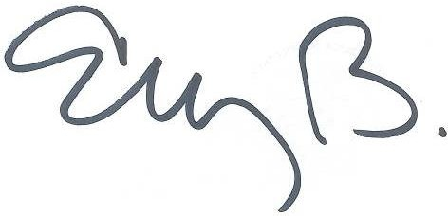
ELIZABETH MARTÍNEZ BARRERA
Secretaria General

